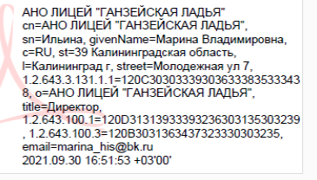
РОССИЙСКАЯ ФЕДЕРАЦИЯ
Калининградская область

Автономная некоммерческая организация
Калининградский общеобразовательный экономический лицей
«Ганзейская ладья»

Протокол № 1

заседания рабочей группы по планированию создания комфортной развивающей образовательной среды
от 25 августа 2021 г.
Присутствовали: 8 человек

Вопросы заседания:
1. Разработка плана деятельности рабочей группы.
2. Разработка проекта школьной дорожной карты по введению обновленного ФГОС НОО, ФГОС ООО

Ход заседания:

По первому вопросу выступила Сазанова Ж.С., заместитель директора по НМР. Она подробно познакомила с нормативными документами по обновленным ФГОС НОО, ФГОС ООО

По второму вопросу выступила директор лицея Ильина М.В. Она познакомила с «Положением о рабочей группе по введению ФГОС НОО, ФГОС ООО», рассмотрела следующие вопросы:
- общие положения;
- цели и задачи деятельности рабочей группы;
- функции школьной рабочей группы;
- состав рабочей группы школы;
- организация работы рабочей группы школы;
- права и обязанности членов рабочей группы школы.

Постановили:

- Изучить нормативные документы по обновленным ФГОС НОО, ФГОС ООО.
- Разработать и представить на рассмотрение Педагогического совета проект школьной дорожной карты по введению обновленного ФГОС НОО, ФГОС ООО

